CÔ NGUYỄN PHƯƠNG LAN – TỔ TRƯỞNG TỔ TỰ NHIÊN 1
– NGƯỜI THỔI HỒN CHO NHỮNG CON SỐ
“Có một nghề bụi phấn bám đầy tay
Người ta bảo đó là nghề cao quý nhất,
Có một nghề không trồng cây trên đất
Mà dâng cho đời đầy trái ngọt hoa thơm.”
Vâng! Đó chính là nghề giáo. Sinh thời, cố thủ tướng Phạm Văn Đồng đã từng nhấn mạnh vai trò của nghề dạy học – nghề cao quý nhất trong các nghề cao quý. Và làm nên sự cao quý của nghề giáo đấy chính là những người lái đò tri thức vừa có tài lại vừa có tâm đang ngày đêm ấp ủ, chắt chiu, nằm gai nếm mật, âm thầm cống hiến cho đời “ Những quả mát ngon lành” – Những lứa học trò càng ngày càng chất lượng để góp phần xây dựng đất nước giàu mạnh. Trường THCS Vạn Phúc là một trong những ngôi trường có bề dày trong việc rèn luyện học sinh. Để làm nên thành công đó không thể không nhắc đến những đóng góp cao quý của cô giáo Nguyễn Phương Lan, giáo viên bộ môn Toán - tổ trưởng Tổ tự nhiên 1.
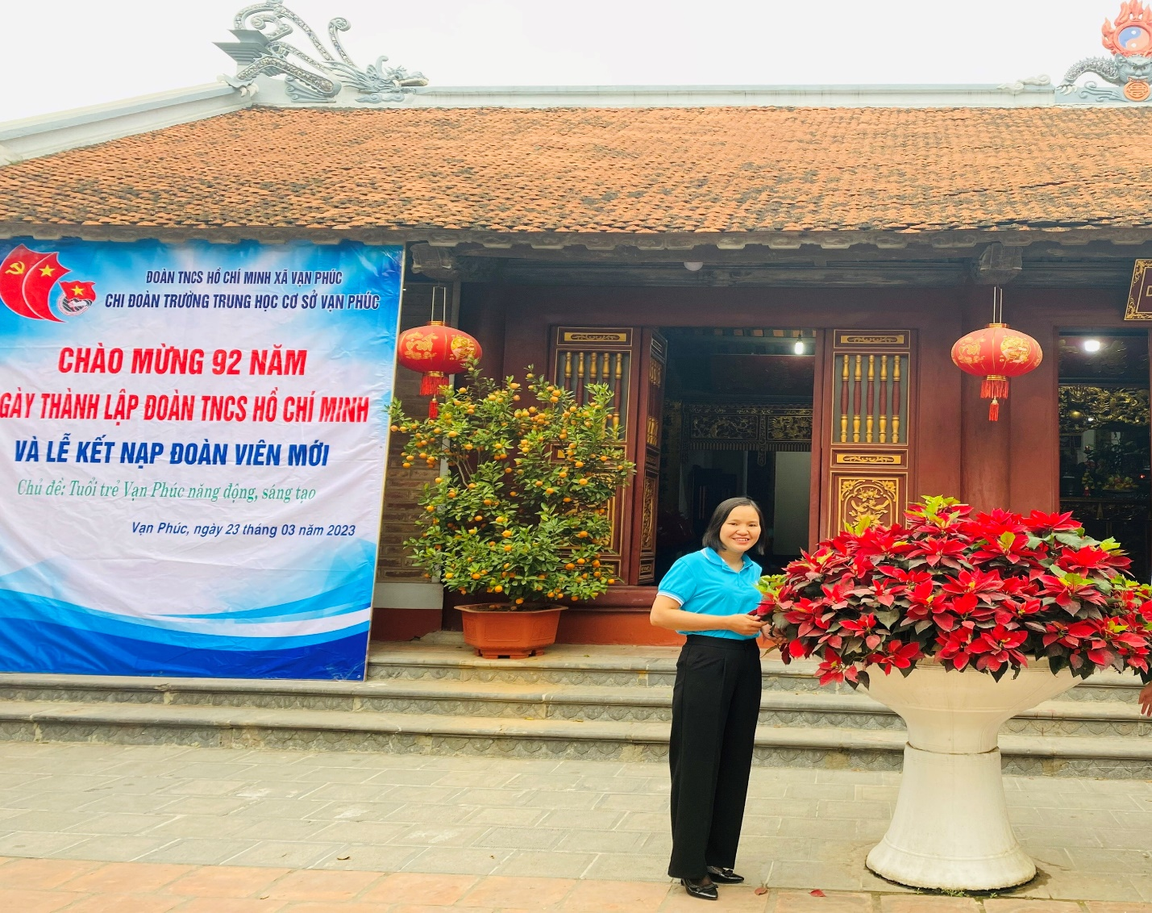
Cô là một giáo viên giỏi chuyên môn, tận tâm, tận huyết với nghề – Người gieo hạt và đào tạo lớp thế hệ học trò khôn lớn, trưởng thành, đặc biệt với sự thành công trong công tác bồi dưỡng học sinh giỏi môn Toán.
Cô sinh ngày 30/12/1979. Sau khi tốt nghiệp, cô về công tác và gắn bó với Trường THCS Vạn Phúc đến nay. Thời gian dần trôi, cô chứng tỏ được năng lực của bản thân trước đồng nghiệp với nhiều thành tích nổi bật: Nhiều năm liên tục cô là giáo viên giỏi cấp cơ sở với rất nhiều sáng kiến kinh nghiệm đạt loại A cấp huyện và nhiều năm đạt giải cấp thành phố; Tham dự giáo viên dạy giỏi cấp huyện đạt nhiều giải cao. Kết quả bồi dưỡng HSNK và kết quả đấu trường Toán học cũng gặt hái rất nhiều thành công. Đặc biệt, những đóng góp của cô cũng đã nhận được sự khen ngợi và động viên của BGH nhà trường, Đảng ủy, UBND Xã – Huyện.
Một người đồng nghiệp sống chan hòa; một cô giáo luôn sát sao với học trò. Trong trường, cô không chỉ được đồng nghiệp mến phục về năng lực chuyên môn mà còn được mọi người yêu quý bởi cách đối nhân xử thế. Cô luôn quan niệm “sống là cho đi mà không cần nhận lại. Chỉ cần mọi người vui là cô vui”.

Cô luôn quan tâm, hỏi han, chia sẻ, giúp đỡ đồng nghiệp nhất là mỗi khi có giáo viên trong tổ dạy chuyên đề hay thi giáo viên giỏi. Ngoài ra, cô còn là một giáo viên chủ nhiệm rất sát sao với học trò.
Một nàng dâu hiếu thảo, một người vợ đảm đang, một người mẹ hết lòng vì các con. Công việc trường lớp bận rộn, ngốn nhiều công sức của cô nhưng cô vẫn không quên vun vén cho gia đình nhỏ của mình.
Với lòng say mê nhiệt tình, sự nỗ lực phấn đấu không mệt mỏi, tinh thần trách nhiệm cao và đặc biệt là lòng tận tâm, nhiệt huyết với sự nghiệp “trồng người” cô xứng đáng là tấm gương sáng để các giáo viên, học sinh noi theo.

